**Core**

# Definição de Escopo

O módulo *Core* é um dos módulos principais do ecossistema *ETS Hub*, responsável por ser a interface principal para o ecossistema, a página Home do sistema, também é neste módulo que deve se concentrar as informações mais relevantes dos usuários e do sistema em si, além de oferecer os serviços mais importantes e recorrentes do sistema, como o serviço de login e outras validações.

# Análise de Requisitos

## Requisitos Funcionais

RF 001. Qualquer usuário pode fazer uma requisição de criação de módulo.

RF 002. Qualquer usuário pertencente ao módulo desejado pode fazer uma requisição para alterar os dados do módulo.

RF 003. Qualquer usuário pertencente ao módulo desejado pode fazer uma requisição para deletar (inativar) o módulo.

RF 004. Qualquer usuário pertencente ao módulo desejado pode fazer uma requisição para tornar o módulo privado.

RF 005. Ao entrar no módulo Core, qualquer usuário pode visualizar todos os módulos (públicos e ativos) do módulo Core.

RF 006. Qualquer usuário pode visualizar os cursos existentes no módulo Core.

RF 007. Qualquer usuário pode visualizar todas as turmas de um curso.

RF 008. Os Meio-Oficiais podem criar cursos.

RF 009. Os Meio-Oficiais podem alterar o nome de um curso.

RF 010. Os Meio-Oficiais podem deletar (inativar) um curso.

RF 011. Os Meio-Oficiais podem criar turmas pertencentes a um curso.

RF 012. Os Meio-Oficiais podem atualizar as informações de uma turma.

RF 013.Os Meio-Oficiais podem deletar (inativar) turmas.

RF 014. Os Meio-Oficiais podem alterar o curso de uma turma.

RF 015. Os Meio-Oficiais podem adicionar usuários a uma turma.

RF 016. Os Meio-Oficiais podem remover usuários de uma turma.

RF 017. Os Meio-Oficiais podem visualizar todas as requisições não processadas feitas por qualquer módulo.

RF 018. Os Meio-Oficiais podem aceitar as requisições.

RF 019. Os Meio-Oficiais podem ignorar as requisições.

RF 020. Os Meio-Oficiais podem recusar as requisições.

RF 021. Os Meio-Oficiais podem alterar o cargo de qualquer usuário, incluindo eles mesmos.

## Requisitos Não Funcionais

NF 001. A tecnologia de Banco de Dados utilizada será o Microsoft SQL Server.

NF 002. A tecnologia de API utilizada será a linguagem de programação C#.

NF 003. A tecnologia de ORM utilizada será o Entity Framework Core.

NF 004. A tecnologia de Interface Web utilizada será o Angular.

NF 005. Deve haver três tipos de usuário no sistema: Aprendiz, Meio-Oficial e Instrutor.

NF 006. Ao criar um módulo, deve-se informar a quantidade de Interfaces Web, APIs, Banco de Dados e Sistemas Embarcados presentes no módulo.

NF 007. Não deve haver dois cursos com o mesmo nome simultaneamente.

NF 008. Não deve haver duas turmas de um mesmo curso com o mesmo nome simultaneamente.

NF 009. Uma turma não pode ter uma data de início mais recente ou igual a data de fim.

NF 010. O mesmo usuário não pode ser adicionado duas vezes em uma mesma turma ao mesmo tempo.

# Diagramas

## Banco de Dados

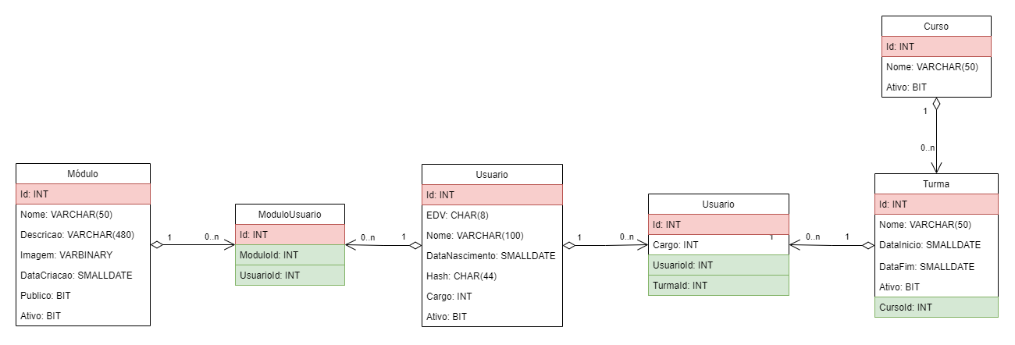

## Caso de Uso Geral

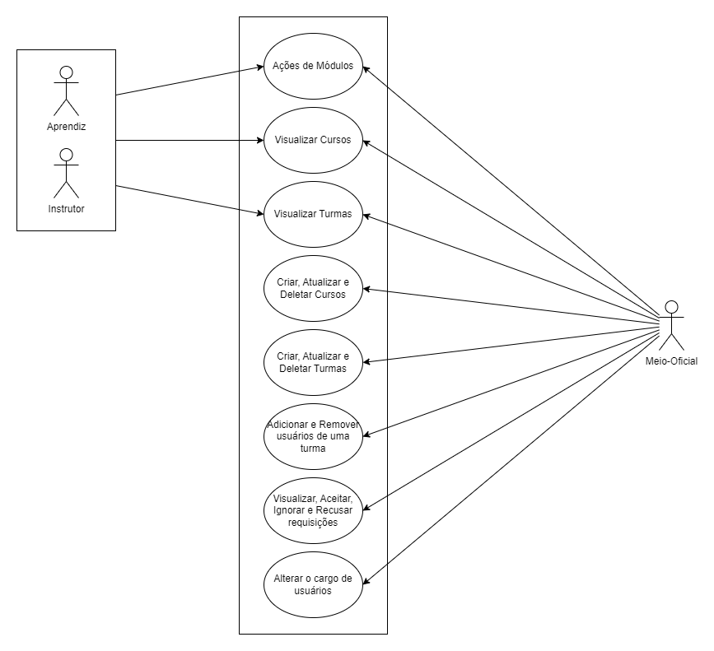

## Caso de Uso Específico

